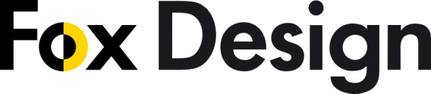
Pressinformation februari 2011. HLS Ledstång- och trappbelysning med LED. ______________________________________________________
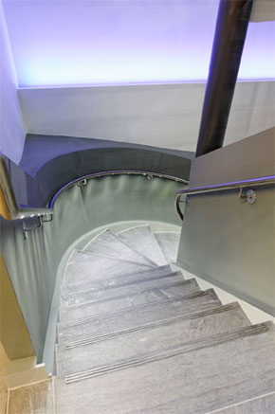 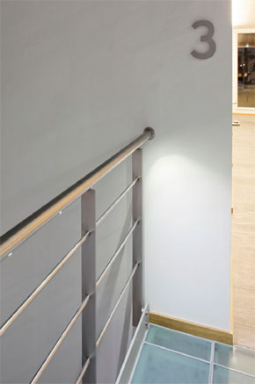
Fox Design presenterar: Vinnare av ”Next Generation Luminaires” USA Department of Energy. HLS LED-belysning,
Nu visar vi den tredje generationen HLS. Förmodligen det smartaste
sättet att spara energi.
Små LED-puckar monteras i ledstänger av metall – även om de redan monterts på plats!
HLS (Handrail Lighting System) gör det möjligt för arkitekter och ljusdesigner att belysa
trappor och andra passager på ett elegant sätt utan att behöva lägga till andra armaturer.
Möjligheterna är oändliga och öppnar upp en ny värld av ljussättningsmöjligheter med den
positiva effekten av minskad energiåtgång. Samtidigt som det är kostnadseffektivt i jämförelse
med traditionell belysning och klarar kraven på minimala ljusnivåer och jämnhet.
3:e generationens HLS-LED puckar.
- Färgtemperatur: mellan 2700 – 5000 K
- Varje puck levererar 86 - 123 lumen
- Effektivitet 54 – 77 lumen/ Watt
- Färgåtergivning: närmar sig Ra 90
- Mer än 50.000 timmars livslängd på LED-modulen när 70%
av ljuset återstår. Detta tack vare en unik värmeavledning.
- Ljuskälla: Cree LED 1,6 W.
- I liv med ledstången, inga vassa kanter, bibehållen handledarstyrka, vandalsäker.
- Ekonomisk
- Vattentät, IP65 eller IP 67.
- Går att få med RGB och/eller dimmerfunktion
- 5 års garanti. Fortsättning på sida 2
Fortsättning från sida 1

HLS tillverkas av Planet Lighting. De har i nästan tio år arbetat med att montera LED i ljusarmaturer
med leveranser till nästan alla värlsdelar. De fortsätter med att tänja på gränserna för vad som är
möjligt, genom att söka och utvärdera den ljusaste och mest effektiva LED ljuskällan och marknadens
absolut bästa drivdonslösningar för att maximera det totala belysningssystemets effektivitet.
Fox Design är deras representant och distributör i de nordiska länderna.
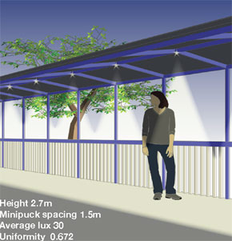
Det finns också HLS puckar för fyrkantsrör. Här ovan ett exempel på montage på höjd 2,7m med
30 lux medelbelysningsstyrka på marken.

Ladda hem 4 högupplösta bilder, broschyr och text från MyNewsDesk nedan, eller följ denna länk:
http://www.mynewsdesk.com/se/pressroom/foxdesign/pressrelease/list

För mer information, kontakta:
Tore Larsson, VD, 08-440 85 41, tore@foxdesign.se
Jesper Nörthen, produktchef, 070-323 08 93, jesper@foxdesign.se
Kort om Fox Design AB:
Fox Design AB är ett helägt svenskt företag som tillverkar och marknadsför belysningsarmaturer för offentlig inomhus- och utomhusmiljö. Armaturerna är dels egenproducerade, dels tillverkade av företag som Fox Design AB representerar i Sverige, nämligen Focus Lighting, Wila, Bruck, samt LineaLight Group med varumärket i-LèD. Dessutom representerar vi Planet Lighting i alla nordiska länderna. Fox Design AB eftersträvar genomgående högsta kvalitet i design, materialval och funktion.

Fox Design AB : Tellusgången 8 | 126 37 Hägersten | Tel: 08 - 440 85 40 | Fax: 08 - 24 22 33 | E-mail: info@foxdesign.se

